TFY4215 Kjemisk fysikk og kvantemekanikk: Kort orientering om undervisningsopplegget i perioden 18. april til 5. mai 2008

Plan:
Uke 16-18: 4 x 2 forelesningstimer (18., 22., 25. og 29. april kl 08-10 i R2)
Uke 17-18: 3 regneøvinger (veiledningstider på fagets hjemmeside)

Stikkord:
- Kvantekjemi: HΨ=EΨ anvendt på molekyler
- Hva innebærer det å gjøre kvantemekaniske beregninger på molekyler?
- Hva slags informasjon kan vi få ut av slike beregninger?
- Tilstander: bølgefunksjoner, molekylorbitaler. Energier
- Spektroskopi
- Kjemiske reaksjoner: kinetikk og termodynamikk
- Kjemiske forbindelser: litt organisk kjemi
- Navnsetting (nomenklatur). Isomere

Regneøvingene:
- Kvantemekaniske beregninger på PC med programmet Spartan
- 3 øvinger, 2 obligatoriske, gjør helst alle 3
- Jobb alene, eller to og to sammen
- Veiledning i BU2-153 og BU2-123
- Installasjon på (f.eks egen) PC: Start – Run \\smb-pub.nt.ntnu.no\spartan$\install.cmd og deretter Cancel på spørsmål om Activate
- Innlevering utenfor R1 (som vanlig)

Spartan:
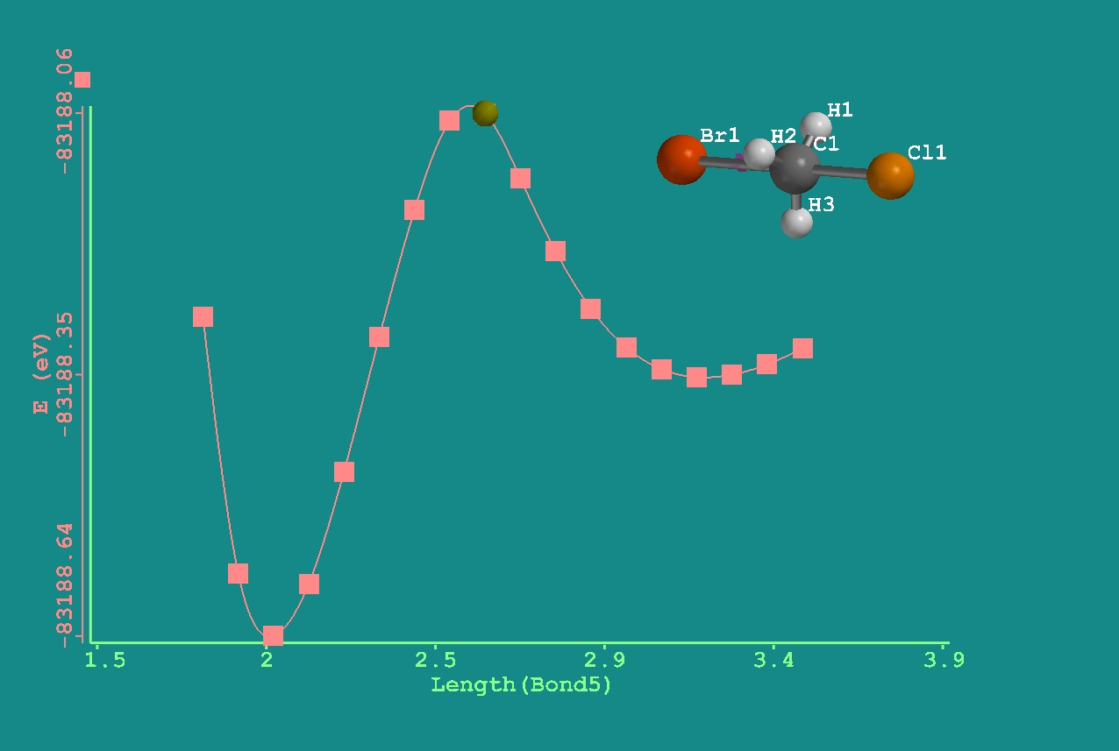

Kvantemekanisk modellering av den kjemiske reaksjonen
ClCH₃ + Br ⁻ → Cl ⁻ + CH₃Br
(Øving 2)

